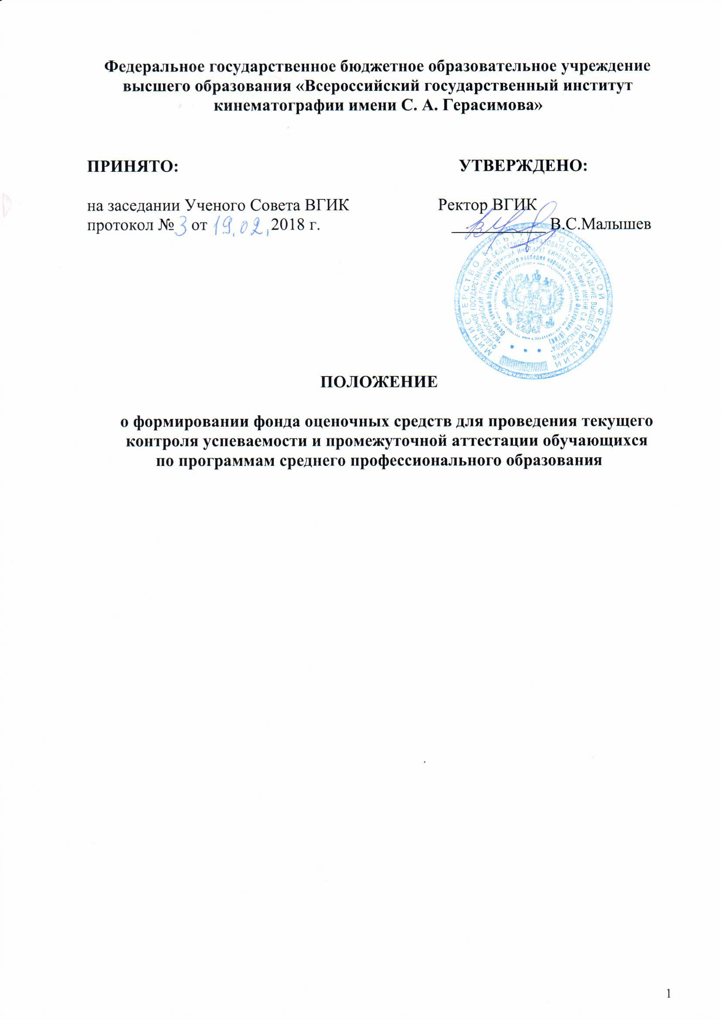

1. Общие положения
1.1. Настоящее Положение устанавливает порядок разработки и требования к структуре, содержанию и оформлению, а также процедуру согласования, утверждения и хранения Фондов оценочных средств (далее – ФОС) для контроля сформированности знаний, умений, общих и профессиональных компетенций обучающихся по учебным дисциплинам, профессиональным модулям программ подготовки специалистов среднего звена (далее – ППССЗ), реализуемых в колледже кино, телевидения и мультимедиа федерального государственного бюджетного образовательного учреждения высшего образования «Всероссийский государственный институт кинематографии имени С.А. Герасимова» (далее – ВГИК, Институт, Колледж), а также в следующих филиалах Института (далее – Филиалы):
- «Иркутском филиале Всероссийского государственного института кинематографии имени С.А. Герасимова»;
- «Ростовском-на-Дону филиале Всероссийского государственного института кинематографии имени С.А. Герасимова»;
- «Сергиево-Посадском филиале Всероссийского государственного института кинематографии имени С.А. Герасимова».

1.2. Фонд оценочных средств является составной частью программ подготовки специалистов среднего звена по соответствующей специальности СПО и обеспечивает повышение качества образовательного процесса образовательного учреждения.
1.3. Настоящее Положение обязательно для исполнения всеми участниками образовательного процесса, обеспечивающими реализацию образовательного процесса по соответствующим программам подготовки специалистов среднего звена.

2. Задачи Фонда оценочных средств
2.1. В соответствии с ФГОС СПО Фонд оценочных средств является составной частью нормативно-методического обеспечения системы оценки качества освоения обучающимися ППССЗ СПО. Оценка качества освоения обучающимися программ подготовки специалистов среднего звена включает текущий контроль успеваемости, промежуточную и государственную (итоговую) аттестацию обучающихся.
2.2. В соответствии с требованиями ФГОС СПО для аттестации обучающихся на соответствие их персональных достижений поэтапным требованиям соответствующей ППССЗ создаются фонды оценочных средств для проведения текущего контроля успеваемости и промежуточной аттестации обучающихся.
2.2.1. Текущий контроль успеваемости осуществляется в ходе повседневной учебной работы по дисциплине, междисциплинарному курсу, учебной и производственной практикам по инициативе преподавателя, мастера производственного обучения. Данный вид контроля стимулирует у обучающихся стремление к систематической самостоятельной работе по изучению учебной дисциплины, междисциплинарного курса, овладению профессиональными и общими компетенциями.
2.2.2. Промежуточная аттестация обучающихся по учебной дисциплине, междисциплинарному курсу осуществляется в рамках завершения изучения данной дисциплины, междисциплинарного курса и позволяет определить качество и уровень ее (его) освоения. Предметом оценки освоения дисциплины, междисциплинарного курса являются умения и знания.
2.2.3. Промежуточная аттестация обучающихся по учебной и производственной практикам осуществляется в рамках учебной и производственной практик. Предметом оценки по учебной и производственной практике является уровень сформированности профессиональных и общих компетенций.
2.2.4. Промежуточная аттестация обучающихся по профессиональному модулю в целом осуществляется в форме экзамена (квалификационного) и позволяет определить готовность обучающегося к выполнению соответствующего вида профессиональной деятельности и обеспечивающих его профессиональных компетенций, а также развитие общих компетенций, предусмотренных для ППССЗ в целом. Условием допуска к экзамену (квалификационному) является успешное освоение обучающимися всех элементов программы профессионального модуля: междисциплинарных курсов и практик.
2.3. При помощи Фонда оценочных средств осуществляется контроль и управление процессом приобретения обучающимися необходимых знаний, умений, практического опыта и компетенций, определенных ФГОС СПО по соответствующей специальности в качестве результатов освоения профессиональных модулей, либо отдельных учебных дисциплин.
2.4. Фонд оценочных средств должен формироваться на основе ключевых принципов оценивания:
- валидность: объекты оценки должны соответствовать поставленным целям обучения;

- надежность: использование единообразных показателей и критериев для оценивания достижений;

- объективность: получение объективных и достоверных результатов при проведении контроля с различными целями.
2.5. Основными требованиями, предъявляемыми к ФОС, являются:
  - интегративность;
  - проблемно-деятельностный характер;
  - актуализация в заданиях содержания профессиональной деятельности;
  - связь критериев с планируемыми результатами;
  - экспертиза в профессиональном сообществе.

- Разработка Фонда оценочных средств
3.1. Фонды оценочных средств разрабатываются по каждой специальности СПО, реализуемой в Колледже, Филиалах.
3.2. Фонд оценочных средств по специальности СПО состоит из комплектов контрольно-измерительных материалов (КИМ) по каждой учебной дисциплине, профессиональному модулю.
3.3. Общее руководство разработкой Фондов оценочных средств осуществляет заместитель директора по учебной работе Колледжа, Филиала.
3.4. Ответственность за разработку ФОСов по учебной дисциплине, профессиональному модулю по специальности СПО несет заместитель директора Колледжа, Филиала.
3.5. Непосредственным исполнителем разработки Фонда оценочных средств по учебной дисциплине, междисциплинарному курсу является преподаватель, мастер производственного обучения по соответствующей специальности. Фонд оценочных средств может разрабатываться коллективом авторов. Перечень примерных оценочных средств (Приложение 1).
3.6. При составлении, согласовании и утверждении ФОСа должно быть обеспечено его соответствие:
- Федеральному государственному образовательному стандарту СПО по соответствующей специальности;

- программе подготовки специалистов среднего звена (ППССЗ) и учебному плану соответствующей специальности СПО;

- рабочей программе учебной дисциплины, междисциплинарного курса, профессионального модуля, реализуемым в соответствии с ФГОС СПО.

- образовательным технологиям, используемым в преподавании данной учебной дисциплины, профессионального модуля.
3.7. Работы, связанные с разработкой Фонда оценочных средств, вносятся в индивидуальные планы преподавателей, мастеров производственного обучения.

- Структура и содержание фонда оценочных средств
4.1. Оценочные средства, сопровождающие реализацию каждой ППССЗ СПО, должны быть разработаны для проверки качества формирования компетенций и являться действенным средством не только оценки, но и обучения.
4.2. Структурными элементами фонда оценочных средств являются комплекты контрольно-измерительных материалов, разработанные по каждой учебной дисциплине, междисциплинарному курсу, профессиональному модулю, входящим в учебный план в соответствии с ФГОС.
4.3. Если одна и та же дисциплина с одинаковыми требованиями к ее содержанию преподается на различных специальностях, то по ней создается единый Фонд оценочных средств.
4.4. Структурными элементами Фонда оценочных средств по профессиональному модулю являются:
- Паспорт Фонда оценочных средств;
- Оценка освоения междисциплинарного(ых) курса(ов);
- Оценка по учебной и (или) производственной практике;
- Контрольно-измерительные материалы для экзамена (квалификационного).
4.5. Структурными элементами Фонда оценочных средств по междисциплинарному курсу являются:
- Общие положения;
- Результаты освоения междисциплинарного курса, подлежащие проверке;
- Оценка освоения умений и знаний;
- Контрольно-измерительные материалы для итоговой аттестации по междисциплинарному курсу.
4.6. Структурными элементами фонда оценочных средств по учебной дисциплине являются:
- Общие положения;
- Результаты освоения учебной дисциплины, подлежащие проверке;
- Оценка освоения умений и знаний (типовые задания);
- Контрольно-измерительные материалы для итоговой аттестации по дисциплине.
4.7. ФОСы по каждой учебной дисциплине, междисциплинарному курсу, профессиональному модулю включают в себя контрольно-измерительные материалы (КИМ), позволяющие оценить знания, умения и уровень приобретенных компетенций. Эти материалы оформляются в виде приложений с заданиями для оценки освоения междисциплинарного курса, учебной и производственной практики, экзамена (квалификационного). Каждый оценочный материал (задания) должен обеспечивать проверку освоения конкретных компетенций и (или) их элементов: знаний, умений.
4.8. Стандартизированные задания тестовой формы для проведения промежуточной аттестации оформляются с учетом следующих требований:
- текстовый редактор MS Word, формат файла – doc;

- текст файла с набором заданий по теме должен иметь специальную разметку, в которой различаются: текст задания, верный ответ;

- в комплекте тестовых заданий желательно использовать все формы тестовых заданий, а именно: выбор одного варианта ответа из предложенного множества, выбор нескольких верных вариантов ответа из предложенного множества, задания на установление соответствия, задание на установление правильной последовательности, задание на заполнение пропущенного ключевого слова (открытая форма задания), графическая форма тестового задания;

- на каждый проверяемый учебный элемент по теме должно быть не менее одного тестового задания.
4.9. Комплект других оценочных материалов (типовых заданий, нестандартных заданий, наборы проблемных ситуаций, соответствующих будущей профессиональной деятельности, сценарии деловых игр, практические, учебно-творческие задания и т.п.) должен быть структурирован в соответствии с содержанием рабочей программы дисциплины, междисциплинарного курса, профессионального модуля.

- Процедура экспертизы и согласования Фонда оценочных средств
5.1. Создаваемые Фонды оценочных средств по профессиональному модулю должны проходить экспертизу у работодателей до начала учебного года. Итоги экспертизы оформляются документами (экспертное заключение или рецензия), подтверждающими факт согласования Фонда оценочных средств, входящего в состав ППССЗ, с представителями профессионального сообщества (работников и (или) специалистов по профилю получаемого образования, руководителей организаций отрасли, профессиональных экспертов и др.). Фонды оценочных средств (ФОС) по учебным дисциплинам не проходят экспертизу работодателей.
5.2. Фонд оценочных средств (ФОС) по профессиональному модулю, междисциплинарному курсу, учебной дисциплине рассматривается на заседании цикловой методической комиссии после проведения соответствующей экспертизы у работодателей, апробации и оформляется протоколом цикловой методической комиссии.
5.3. Фонд оценочных средств (ФОС) по профессиональному модулю, учебной дисциплине утверждается проректором по учебно-методической работе ВГИК.
5.4. Решение об изменении, аннулировании, включении новых оценочных средств в ФОС принимается на заседании цикловой методической комиссии, отражается в листе регистрации изменений в ФОС и оформляется протоколом заседания ЦМК.

- Ответственность за разработку и хранение
Фонда оценочных средств
6.1. Печатный экземпляр Фонда оценочных средств по профессиональному модулю входит в состав комплекта документов ППССЗ и хранится в кабинете заместителя директора по учебной работе Колледжа, Филиала.
6.2. Печатный экземпляр Фонда оценочных средств по учебной дисциплине входит в состав комплекта документов ППССЗ и хранится в составе учебно-методических комплексов по учебной дисциплине в кабинете преподавателя или кабинете заместителя директора по учебной работе Колледжа, Филиала.
6.3. Фонд оценочных средств по специальностям СПО, реализуемым в Колледже, Филиалах является собственностью Колледжа, Филиалов.
6.4. Электронный вариант (аналог) оценочных средств хранится в электронной базе данных (учебной части) Колледжа, Филиала.

Приложение 1

Примерный перечень оценочных средств

№ п/п | Наименование оценочного средства | Краткая характеристика оценочного средства | Представление оценочного средства в фонде
1 | 2 | 3 | 4
 | Контрольная работа | Средство проверки умений применять полученные знания для решения задач определенного типа по теме или разделу | Комплект контрольных заданий по вариантам
 | Портфолио | Целевая подборка работ обучающегося, раскрывающая его индивидуальные образовательные достижения в одной или нескольких учебных дисциплинах, во внеурочной деятельности. | Структура портфолио
 | Проект | Конечный продукт, получаемый в результате планирования и выполнения комплекса учебных и исследовательских заданий. Позволяет оценить умения обучающихся самостоятельно конструировать свои знания в процессе решения практических задач и проблем, ориентироваться в информационном пространстве и уровень сформированности аналитических, исследовательских навыков, навыков практического и творческого мышления. Может выполняться в индивидуальном порядке или группой обучающихся. | Темы групповых и/или индивидуальных проектов
 | Разноуровне-вые задачи и задания | Различают задачи и задания:  а) репродуктивного уровня, позволяющие оценивать и диагностировать знание фактического материала (базовые понятия, алгоритмы, факты) и умение правильно использовать специальные термины и понятия, узнавание объектов изучения в рамках определенного раздела дисциплины;  б) реконструктивного уровня, позволяющие оценивать и диагностировать умения синтезировать, анализировать, обобщать фактический и теоретический материал с формулированием конкретных выводов, установлением причинно-следственных связей;  в) творческого уровня, позволяющие оценивать и диагностировать умения, интегрировать знания различных областей, аргументировать собственную точку зрения. | Комплект разноуровневых задач и заданий
 | Реферат | Продукт самостоятельной работы учащегося, представляющий собой краткое изложение в письменном виде полученных результатов теоретического анализа определенной научной (учебно-исследовательской) темы, где автор раскрывает суть исследуемой проблемы, приводит различные точки зрения, а также собственные взгляды на нее. | Темы рефератов
 | Доклад, сообщение | Продукт самостоятельной работы обучающегося, представляющий собой публичное выступление по представлению полученных результатов решения определенной учебно-практической, учебно-исследовательской или научной темы | Темы докладов, сообщений
 | Учебно-творческое задание | Частично регламентированное задание, имеющее нестандартное решение и позволяющее диагностировать умения, интегрировать знания различных областей, аргументировать собственную точку зрения. Может выполняться в индивидуальном порядке или группой обучающихся. | Темы групповых и/или индивидуальных творческих заданий
 | Тест | Система стандартизированных заданий, позволяющая автоматизировать процедуру измерения уровня знаний и умений обучающегося. | Комплект тестовых заданий
 | Эссе | Средство, позволяющее оценить умение обучающегося письменно излагать суть поставленной проблемы, самостоятельно проводить анализ этой проблемы с использованием концепций и аналитического инструментария соответствующей дисциплины, делать выводы, обобщающие авторскую позицию по поставленной проблеме. | Тематика эссе
 | Нормативы по физической культуре | На уроках физической культуры контрольные нормативы и испытания являются основным инструментом определения качества физической подготовленности обучающихся. | Комплект учебных нормативов

